Załącznik nr 1 do Zarządzenia Nr 1/2020/21
Dyrektora Zespołu Szkolno-Przedszkolnego
Szkoły Podstawowej w Witkowicach z dnia 01.09.2020 r.

Procedury bezpieczeństwa obowiązujące na terenie
Szkoły Podstawowej w Witkowicach
w okresie epidemii COVID-19.

- CEL PROCEDURY
Celem niniejszej procedury jest ustalenie sposobu postępowania dla zapewnienia bezpieczeństwa i higieny pracy w Szkole Podstawowej w Witkowicach w związku z zapobieganiem, przeciwdziałaniem i zwalczaniem epidemii COVID-19.

- ZAKRES PROCEDURY
Niniejsza procedura dotyczy wszystkich pracowników szkoły, uczniów uczęszczających do szkoły, rodziców oraz wszystkie osoby przebywające na teranie szkoły w trakcie trwania epidemii COVID-19.

- ODPOWIEDZIALNOŚĆ
- Odpowiedzialnym za wdrożenie procedury i zapoznanie z nią pracowników jest Dyrektor Szkoły Podstawowej w Witkowicach.
- W szkole stosuje się wytyczne ministra właściwego do spraw zdrowia, Głównego Inspektora Sanitarnego, Ministra Zdrowia oraz Ministra Edukacji Narodowej.
- Pracownicy, rodzice, nauczyciele oraz osoby przebywające na terenie szkoły zobowiązani są do zapoznania z procedurą, która zostanie zamieszczona na stronie internetowej szkoły zspwitkowice@edukacja.kety.pl, i przesłana przez mobidziennik.
- Pracownicy wykonujący pracę na terenie szkoły w trakcie trwania epidemii COVID-19.
odpowiedzialni są za przestrzeganie zasad BHP, zgodnie z niniejszą procedurą, a także za
bezpieczeństwo i higienę powierzonych im sprzętów i narzędzi oraz środków ochrony
osobistej.
- Procedury określają działania, które zminimalizują możliwość zakażenia, ale mimo wszystkich podjętych środków bezpieczeństwa, nie pozwolą w 100% wyeliminować ryzyka związanego z zakażeniem.

- OGÓLNE ZASADY POSTĘPOWANIA NA TERENIE SZKOŁY:

- Do szkoły mogą uczęszczać tylko i wyłącznie uczniowie zdrowi, nie przejawiający żadnych objawów chorobowych sugerujących infekcję dróg oddechowych oraz gdy domownicy nie przebywają na kwarantannie lub w izolacji w warunkach domowych.
- Uczniowie mogą być przyprowadzani do szkoły i z niej odbierani przez opiekunów bez objawów chorobowych sugerujących infekcję dróg oddechowych,
- Należy ograniczyć przebywanie osób trzecich w placówce do minimum, z zachowaniem wszelkich środków ostrożności (min. osłona ust i nosa, rękawiczki jednorazowe lub dezynfekcja rąk przy wejściu do placówki, tyko osoby zdrowe, bez objawów choroby). Opiekunowie odprowadzający dzieci mogą wchodzić do strefy Rodzica zachowując zasady: 1 opiekun z dzieckiem/ dziećmi, zachowanie dystansu od kolejnego opiekuna z dzieckiem min. 1,5m, zachowanie dystansu od pracowników szkoły min. 1.5m, mieć zasłonięte usta, nos, oraz zdezynfekowane dłonie lub założone rękawiczki jednorazowe.
- Pracownicy szkoły, uczniowie oraz inne osoby wchodzące do szkoły w wyjątkowych sytuacjach, są zobligowane do dezynfekcji rąk.
- Dyrektor/ wicedyrektor wyznacza pracowników, którzy w trakcie pandemii będą wpuszczać osoby do placówki.
- Pracownicy szkoły, uczniowie powinni zakrywać usta i nos w przestrzeniach wspólnych. Usta i nos mogą pozostawać zakryte również podczas lekcji. Rekomenduje się zachowanie dystansu między osobami przebywającymi na terenie szkoły, szczególnie w miejscach wspólnych i ograniczenie gromadzenia się uczniów na terenie szkoły.
- Należy stosować ogólne zasady higieny tj. częste mycie rąk wodą z mydłem ( po przyjściu do szkoły należy bezzwłocznie umyć ręce), ochrona podczas kichania i kaszlu oraz unikanie dotykania oczu, nosa, itd.
- Na tablicach ogłoszeń znajdują się numery telefonów do organu prowadzącego, stacji sanitarno-epidemiologicznej oraz służb medycznych, z którymi należy się skontaktować w przypadku stwierdzenia objawów chorobowych u osoby znajdującej się na terenie placówki.
- Rekomenduje się monitoring codziennych prac porządkowych, ze szczególnym uwzględnieniem utrzymywania w czystości ciągów komunikacyjnych, dezynfekcji powierzchni dotykowych – poręczy, klamek, powierzchni płaskich, w tym blatów w salach i w pomieszczeniach spożywania posiłków, klawiatury, włączników.

- SZCZEGÓLOWE ZASADY POSĘPOWANIA:

ORGAN PROWADZĄCY WE WSPÓŁPRACY Z DYREKTOREM ZAPEWNIA

- Sprzęt, środki czystości i do dezynfekcji, które zapewnią bezpieczne korzystanie
z pomieszczeń szkoły, placu zabaw oraz pomocy dydaktycznych znajdujących się
w szkole.
- Płyn do dezynfekcji rąk - przy wejściach do budynku oraz w miejscu przygotowywania posiłków, a także środki ochrony osobistej, w tym rękawiczki, maseczki ochronne/przyłbice dla pracowników odbierających rzeczy, produkty od dostawców zewnętrznych.
- Instrukcje z zasadami prawidłowego mycia rąk w pomieszczeniach sanitarno-higienicznych oraz instrukcje dotyczące prawidłowego odkażania rąk przy dozownikach
z płynem.
- Pełną informację wszystkim pracownikom jak i rodzicom, dotyczącą stosowanych metod zapewniania bezpieczeństwa i procedur postępowania na wypadek podejrzenia zakażenia.
- Wsparcie dyrektora placówki w organizacji żywienia, w tym w wyborze bezpiecznych dostawców i zdrowych produktów żywieniowych.
- Sposób komunikacji z dyrektorem, np. do raportowania o liczbie dzieci lub
w sytuacji podejrzenia zakażenia.

DYREKTOR/ WICEDYREKTOR

- Przekazuje rodzicom/prawnym opiekunom informację o czynnikach ryzyka COVID-19 zarówno u dziecka, jego rodziców lub opiekunów, jak i innych domowników
- Nadzoruje prace porządkowe wykonywane przez pracowników szkoły zgodnie
z powierzonymi im obowiązkami.
- Prowadzi komunikację z rodzicami dotyczącą bezpieczeństwa dzieci w placówce.
- Kontaktuje się z rodzicem bądź opiekunem prawnym– telefonicznie, w przypadku stwierdzenia podejrzenia choroby u ich dziecka.
- Informuje organ prowadzący o zaistnieniu podejrzenia choroby u dziecka lub pracownika.
- Współpracuje ze służbami sanitarnymi.
- Instruuje pracowników o sposobie stosowania procedury postępowania na wypadek podejrzenia zakażenia.
- Informuje rodziców/opiekunów prawnych o obowiązujących w szkole procedurach postępowania na wypadek podejrzenia zakażenia, za pomocą strony internetowej przedszkola lub poprzez kontakt telefoniczny, bądź elektroniczny.
- Dyrektor szkoły, z uwagi na to, czy placówka znajduje się w strefie czerwonej, żółtej czy zielonej może wprowadzić dodatkowe obostrzenia lub środki bezpieczeństwa.

PRACOWNICY

- Do pracy mogą przychodzić jedynie zdrowe osoby, bez jakichkolwiek objawów wskazujących na chorobę zakaźną.
- Zaleca się, aby każdy pracownik szkoły prowadził samoobserwację i pomiar temperatury ciała.
- Przed przystąpieniem do pracy oraz po zakończeniu pracy pracownicy zobowiązani są dezynfekować ręce ( załącznik nr 2).
- Mycie rąk powinno trwać minimum 30 sekund i odbywać się na zasadach szczegółowo opisanych w INSTRUKCJI MYCIA RĄK dołączonej w załączniku nr 1.
- Instrukcja mycia rąk wywieszona jest w widocznym miejscu w sanitariatach.
- Należy osłaniać twarz podczas kaszlu i kichania – zakryć usta chusteczką lub swoim zgiętym łokciem, zaraz po tym wyrzuć chusteczkę i umyć dokładnie ręce.
- Osoby sprzątające są zobowiązane do dezynfekcji poręczy, balustrad po każdej przerwie.
- Osoby sprzątające w placówce po każdym dniu myją ciepłą wodą z mydłem o minimalnej temperaturze 60 stopni C i/lub dezynfekują: włączniki światła, klamki, uchwyty, poręcze krzeseł, siedziska i oparcia krzeseł, blaty stołów z których korzystają dzieci
i pracownicy szkoły, drzwi wejściowe do placówki, szafki (powierzchnie płaskie), kurki przy kranach.
- Powierzchnie, z których korzysta się najczęściej powinny być regularnie myte oraz dezynfekowane (powierzchnie biurka, stół czy blaty).
- Po konsultacji z nauczycielem usuwają z sali przedmioty i sprzęty, których nie można skutecznie dezynfekować.
- Należy wietrzyć części wspólne ( korytarze) co najmniej raz na godzinę, w czasie zajęć.
- W okresie wysokiego zagrożenia wirusem nie należy witać się poprzez podanie ręki. Należy zachować bezpieczną odległość co najmniej 1,5 metra w pomieszczeniach i 2 metry na zewnątrz budynków od innych osób, a w szczególności osób, które wykazują objawy takie jak kaszel, kichanie i gorączka.
- Opiekunowie powinni zachować dystans społeczny między sobą, w każdej przestrzeni podmiotu, wynoszący minimum 1,5m.
- Personel kuchenny i pracownicy administracji oraz obsługi sprzątającej powinni ograniczyć kontakty z uczniami i nauczycielami. Pracownicy mogą przebywać tylko w wyznaczonych miejscach pracy i korzystać z wyznaczonych wejść do pracy. Personel kuchenny nie kontaktuje się z innymi pracownikami i minimalizuje kontakty z uczniami.
- Personel sprzątający, kucharz, pomoc kuchenna prowadzą raport dzienny z przeprowadzanej dezynfekcji ( załącznik nr 5).
NAUCZYCIELE

- Sprawdzają warunki do prowadzenia zajęć –objawy chorobowe u dzieci, dostępność środków czystości i inne zgodnie z przepisami dot. Bhp.
- Dbają o to, by dzieci regularnie myły ręce w tym po przyjściu do szkoły, po skorzystaniu z toalety, przed jedzeniem, po powrocie ze świeżego powietrza. Organizują pokaz właściwego mycia rąk i ich dezynfekcji. Przypominają i dają przykład.
- Wietrzą klasę, w której odbywają się zajęcia – przynajmniej raz na godzinę, a w razie potrzeby także w czasie zajęć.
- Dbają o to, by uczniowie z jednej klasy w miarę możliwości nie przebywali w bliskiej odległości z uczniami z drugiej klasy.
- Dbają o to, by uczniowie unikali ścisku, bliskich kontaktów.
- Wyjaśniają uczniom, jakie zasady bezpieczeństwa obecnie obowiązują w placówce
i dlaczego zostały wprowadzone.
- Organizują pobyt dzieci na świeżym powietrzu, przy zachowaniu wymaganej odległości od osób trzecich- dystans społeczny minimum 2m.
- Nadzorują usunięcie z sali przedmiotów i sprzętów lub uniemożliwiają dostęp do przedmiotów, których nie można skutecznie uprać czy zdezynfekować.
- Wychowawcy ustalają sposób szybkiej komunikacji z rodzicami/ opiekunami dziecka ( np. telefon do miejsca pracy, w przypadku gdy rodzic nie może odebrać telefonu osobiście).
- Nadzorują, aby każdy uczeń posiadał własne przybory i podręczniki, które w czasie zajęć mogą znajdować się na stoliku szkolnym ucznia, w tornistrze lub w szafce. Uczniowie nie mogą wymieniać się przyborami szkolnymi między sobą.
- Nauczyciele przypominają dzieciom o konieczności zachowania higieny, w tym o częstym i regularnym myciu rąk – zwłaszcza po skorzystaniu z toalety, przed jedzeniem oraz po powrocie z zajęć na świeżym powietrzu. W tym celu przeprowadzają pokaz mycia rąk. Należy również zwracać dzieciom uwagę na odpowiedni sposób zasłaniania twarzy podczas kichania czy kasłania.
- Każdorazowo przed rozpoczęciem lekcji jak i po opuszczaniu sali po zakończonej lekcji, nauczyciel dezynfekuje swoje stanowisko pracy.
- Nauczyciele informatyki, muzyki, wychowania fizycznego są odpowiedzialni za nadzorowanie procesu dezynfekcji dłoni uczniów.
- Nauczyciele wychowania fizycznego są odpowiedzialni po zakończeniu zajęć z każdą klasą za zdezynfekowanie sprzętów sportowych używanych podczas zajęć.
- Prace pisemne uczniów np. karty pracy, sprawdziany, kartkówki, po zakończonej pracy nauczyciel zbiera używając jednorazowych rękawiczek i odkłada prace w miejsce wyznaczone na kwarantannę (min. 2 dni). Po sprawdzeniu, prace ponownie przechodzą kwarantannę. Na lekcji nauczyciel przekazuje prace uczniom, które po zebraniu przechodzą 2 dniową kwarantannę.
- Wszystkie materiały, które nauczyciele chcą przekazać uczniom podczas zajęć np. karty pracy, przed przekazaniem uczniom muszą zostać poddane 2dniowej kwarantannie
- Nauczyciel podchodząc blisko do ucznia powinien mieć zakryte usta, nos.
- Podczas prowadzenia lekcji nauczyciel korzysta tylko i wyłącznie z indywidulanych zestawów pomocy dydaktycznych. np. przybory geometryczne, magnetofony. Nauczyciele korzystają z pomocy naukowych łatwych do zdezynfekowania.
- Uczniowie nie powinni nadmiernie poruszać się po sali lekcyjnej, podczas pracy w grupach należy stosować dystans społeczny.
- Podczas realizacji zajęć, w tym zajęć wychowania fizycznego i sportowych, w których nie można zachować dystansu społecznego, należy ograniczyć ćwiczenia i gry kontaktowe.
- Nauczyciele wychowania fizycznego powinni jak najczęściej prowadzić zajęcia na świeżym powietrzu.
- Jeżeli nauczyciel zaobserwuje u ucznia objawy, które mogą sugerować chorobę zakaźną w tym kaszel, temperaturę wskazującą na stan podgorączkowy lub gorączkę, powinien odizolować ucznia w izolatorium, zapewniając minimum 2 m odległości od innych osób. Następnie powinien on powiadomić rodziców/ opiekunów prawnych o konieczności pilnego odebrania ucznia ze szkoły. Zaleca się, aby rodzic skontaktował się z lekarzem.

RODZICE/OPIEKUNOWIE PRAWNI
- Aby zapewnić dziecku odpowiednią opiekę podczas pobytu w placówce, przekazują dyrektorowi oraz wychowawcy istotne informacje o stanie jego zdrowia.
- Zaopatrują swoje dziecko w indywidualną osłonę nosa i ust. Mogą również zaopatrzyć dziecko w środki dezynfekujące.
- Posyłają do szkoły dziecko zdrowe – bez objawów chorobowych.
- Nie posyłają dziecka do szkoły, jeżeli w domu przebywa ktoś
na kwarantannie lub w izolacji. Wówczas wszyscy muszą pozostać w domu
oraz stosować się do zaleceń służb sanitarnych i lekarza.
- Dbają aby dziecko posiadało własne przybory, podręczniki, przypominają dziecku aby nie wymieniało się w szkole przyborami szkolnymi.
- Regularnie przypominają dziecku o podstawowych zasadach higieny. Podkreślają, że powinno ono unikać dotykania oczu, nosa i ust, często myć ręce wodą
z mydłem i nie podawać ręki na powitanie.
- Zwracają uwagę na odpowiedni sposób zasłaniania twarzy podczas kichania
czy kasłania.
- W przypadku uzyskania informacji ze szkoły o podejrzeniu choroby/objawach chorobowych u dziecka niezwłocznie zabierają ucznia ze szkoły.

UCZNIOWIE

- Uczniowie na terenie szkoły w przestrzeni wspólnej zakrywają usta i nos (np. korytarz szkolny).
- W czasie zajęć lekcyjnych w sali nie ma obowiązku zakrywania ust i nosa.
- Uczniowie na terenie szkoły i w szkole zachowują dystans społeczny wynoszący 1,5m. jeśli jest to tylko możliwe.
- Uczniowie wchodzą i wychodzą ze szkoły wyznaczonymi wejściami (każda klasa ma przyporządkowane takie wejście). W okresie początkowym (wrzesień) nie korzystają z szatni.
- Po wejściu do szkoły obowiązkowo dezynfekują ręce i udają się pod wyznaczoną w harmonogramie zajęć salę (a w przypadku korzystania z szatni do szatni, a następnie sali lekcyjnej)
- Uczeń przychodzi do szkoły nie wcześniej niż 10 minut przed rozpoczęciem zajęć.
- Uczniom wchodzącym do szkoły rekomenduje się założenie maseczki ochronnej lub przyłbicy w miejscach , gdzie nie zachowany jest odpowiedni dystans społeczny.
- Uczniowie posiadają własne przybory i podręczniki, które w czasie zajęć mogą znajdować się na stoliku ucznia, w tornistrze lub we własnej szafce. Uczniowie nie powinni się wymieniać przyborami szkolnymi między sobą.
- Nie powinni zabierać ze sobą do szkoły niepotrzebnych przedmiotów. Ograniczenie to nie dotyczy dzieci ze specjalnymi potrzebami edukacyjnymi, w szczególności z niepełnosprawnościami. W takich przypadkach należy dopilnować, aby dzieci nie udostępniały swoich zabawek innym, natomiast opiekunowie dziecka powinni zadbać o regularne czyszczenie (pranie lub dezynfekcje) zabawki, rzeczy.

- ZASADY PRZYPROWADZANIA I ODBIERANIA DZIECI ZE SZKOŁY

- Na teren budynku szkoły wpuszczany jest tylko uczeń.
- Rodzic/opiekun prawny ma obowiązek wskazać osoby ( imię i nazwisko), które będą odbierały dziecko. Prosimy, aby w miarę możliwości byli to rodzice/ opiekunowie prawni dziecka.
- Rodzic/opiekun prawny odprowadza dziecko do drzwi wejściowych budynku szkoły, gdzie dziecko odbierane jest przez pracownika szkoły. Osoba przyprowadzająca dziecko przekazuje je pracownikowi z zachowaniem dystansu społecznego (zalecane 2 m).
- Odbiór dziecka następuje po podaniu przez rodzica/opiekuna prawnego/osoby upoważnionej imienia i nazwiska ucznia pracownikowi szkoły przy drzwiach wejściowych do budynku zachowując bezpieczny dystans (zalecane 2 m).
- Opuszczając szkołę uczeń odprowadzany jest do rodzica/opiekuna prawnego/osoby upoważnionej przez pracownika szkoły który oczekuje przy drzwiach wejściowych.
- Dzieci do szkoły są przyprowadzane/ odbierane przez osoby zdrowe oraz tylko przez jedną osobę dorosłą.
- Uczeń, który samodzielnie przychodzi do szkoły w przypadku podwyższonej temperatury lub objawów chorobowych niezwłocznie odprowadzany jest do izolatorium przez nauczyciela uczącego i informowani są rodzice o konieczności bezzwłocznego odebrania ucznia.
- Jeżeli rodzic/opiekun prawny w wyjątkowej sytuacji musi wejść na teren szkoły zobowiązany jest do odkażenia rąk, bądź stosowania jednorazowych rękawiczek, maseczki ochronnej oraz do stosowania zalecanej odległości 2 m w stosunku do innych osób będących w tym samym czasie w szkole.

- ŻYWIENIE

- W szkole wydawane są obiady przywożone z SPWP Witkowice oraz stołówki szkolnej w Nowej Wsi.
- Posiłki wydawane są przy zachowaniu wszelkich niezbędnych środków higieny.
- Pracownicy kuchni/pomoce kuchenne:
- Dezynfekują ręce przed każdym wejściem do pomieszczenia, gdzie przygotowywane są posiłki;
- Myją ręce: przed rozpoczęciem pracy, przed kontaktem z żywnością, która jest przeznaczona do bezpośredniego spożycia, ugotowana, upieczona, usmażona, po obróbce lub kontakcie z żywnością surową, nieprzetworzoną, po zajmowaniu się odpadami/śmieciami, po zakończeniu procedur czyszczenia/dezynfekcji, po skorzystaniu z toalety, po kaszlu, kichaniu, wydmuchaniu nosa, po jedzeniu, piciu;
- Myją ręce zgodnie z instrukcją zamieszczoną w pomieszczeniach sanitarno-higienicznych;
- Zachowują odległość stanowisk pracy wynoszącą min. 1,5m, a jeśli jest to niemożliwe stosują środki ochrony osobistej. Szczególną uwagę należy zwrócić na utrzymanie wysokiej higieny stanowisk pracy, opakowań produktów, sprzętu kuchennego, naczyń stołowych oraz sztućców, a także higieny osobistej.
- Uczniowie spożywają obiad na stołówce szkolnej, posiłki wydawane są zmianowo dla uczniów poszczególnych klas. Po każdorazowym wydaniu posiłków konieczne jest czyszczenie i dezynfekcja blatów stołów i poręczy krzeseł.
- Za nadzorowanie dezynfekcji a także prowadzenie raportu dezynfekcji odpowiedzialny jest kucharz/pomoc kuchenna.
- Odbierając produkty dostarczane przez osoby z zewnątrz, pracownicy zakładają rękawiczki oraz maseczki ochronne. Bezpieczne zakładanie i ściąganie maseczki powinno być zgodne
z zasadami INSTRUKCJI dołączonej w załączniku nr 3. Bezpieczne zakładanie i ściąganie rękawiczek powinno odbywać się zgodnie z INSTRUKCJĄ dołączoną w załączniku nr 4.
- Pracownicy wyrzucają rękawiczki i wszelkie opakowania, w których zostały dostarczone produkty do worka na śmieci i zamykają go szczelnie; jeśli rozpakowanie produktu w danym momencie nie jest możliwe lub musi on pozostać w opakowaniu, pracownik kuchni myje/dezynfekuje opakowanie.
- Po zakończonej pracy, dezynfekują blaty kuchenne oraz inne sprzęty, środkami zapewnionymi przez dyrektora szkoły.
- Myją naczynia, sztućce w zmywarce w temperaturze minimum 60 stopni C przy użyciu detergentów do tego służących/wyparzają naczynia i sztućce, którymi były spożywane posiłki.

- SZCZEGÓŁOWE ZASADY DEZYNFEKCJI:

- Przeprowadzając dezynfekcję należy ściśle przestrzegać zaleceń producenta znajdujących się na opakowaniu środka do dezynfekcji. Ważne jest ścisłe przestrzeganie czasu niezbędnego do wywietrzenia dezynfekowanych pomieszczeń, przedmiotów, tak aby uczniowie nie byli narażeni na wdychanie oparów środków służących do dezynfekcji.
- Dezynfekcji podlegają wszystkie przedmioty, sprzęty i narzędzia, które były dotykane, a także powierzchnie, jak np. biurka, stoły, klamki itp.
- Dezynfekcja odbywa się poprzez dokładne spryskanie sprzętu lub powierzchni płynem do dezynfekcji o minimalnej zawartości alkoholu 60% i przetarcie ściereczką lub wyczyszczeniu w ciepłej wodzie z mydłem o temperaturze minimum 60 stopni C.
- W pomieszczeniach sanitarnohigienicznych należy wywiesić plakaty z zasadami prawidłowego mycia rąk, a przy dozownikach z płynem do dezynfekcji rąk- instrukcje dezynfekcji.
- Należy na bieżąco dbać o czystość urządzeń sanitarno- higienicznych, w tym ich dezynfekcję lub czyszczenie z użyciem detergentu.
- W szkole dostępne są płyny dezynfekujące. Za uzupełnianie zapasów odpowiedzialny jest personel sprzątający. Każdy pracownik jest zobowiązany do poinformowania dyrekcji o ewentualnych brakach środków dezynfekujących itp.
- W przypadku podjęcia decyzji o uruchomieniu placu zabaw, personel sprzątający jest odpowiedzialny za codzienne przeprowadzenie dezynfekcji sprzętów na placu zabaw.
- Wszystkie narzędzia służące do sprzątania oraz narzędzia po zakończeniu pracy muszą zostać zdezynfekowane.

- ZASADY KONTAKTÓW BEZPOŚREDNICH Z OSOBAMI SPOZA SZKOŁY (kurierzy, dostawcy, przedstawiciele handlowi itp.)
- Ogranicza się do niezbędnego minimum kontakty z osobami spoza placówki.
- Zaleca się kontakt za pośrednictwem telefonów lub elektronicznie.
- Należy unikać spotkań w małych, słabo wentylowanych pomieszczeniach.
- W razie konieczności spotkania z osobami z zewnątrz należy zapewnić: płyn do dezynfekcji rąk lub rękawice ochronne oraz pomieszczenie umożliwiające przeprowadzenie spotkania z zachowaniem minimalnych odległości między osobami (zalecane 2 m).
- Należy egzekwować przestrzeganie zachowania podstawowych zasad higieny osób spoza placówki.
- Po zakończonym spotkaniu należy przewietrzyć pomieszczenie oraz zdezynfekować powierzchnie dotykowe (klamki, blaty stołów, lady itp.).
- Towary dostarczone przez kurierów przed użyciem, jeśli to możliwe należy dokładnie umyć wodą z mydłem i osuszyć lub zdezynfekować.
- Każdorazowo po kontakcie z inną osobą należy dokładnie umyć i zdezynfekować ręce.
- Należy stosować się do ogólnych wytycznych publikowanych przez Ministerstwo Zdrowia, Głównego Inspektora Sanitarnego oraz Ministerstwo Edukacji Narodowej.

- PROCEDURY POSTĘPOWANIA NA WYPADEK ZAUWAŻENIA OBJAWÓW CHOROBY LUB ZAKAŻENIA COVID-19

- Do pracy w szkole mogą przychodzić jedynie zdrowe osoby, bez jakichkolwiek objawów wskazujących na chorobę zakaźną.
- Dla uczniów u których podczas pobytu w szkole zaobserwowano objawy mogące wskazywać na infekcję dróg oddechowych, w tym szczególnie gorączkę, kaszel zorganizowano izolatorium ( pomieszczenie sanitarne dla osób niepełnosprawnych na parterze), który zapewnia minimum 2 m odległości od innych osób.
- Jeśli nauczyciel podczas lekcji zaobserwuje u ucznia objawy mogące wskazywać na infekcję dróg oddechowych, w tym w szczególności kaszel, gorączkę komunikuje się z sekretariatem/dyrektorem lub wicedyrektorem szkoły za pomocą mobi dziennika.(lub telefonicznie) . Dyrektor/ wicedyrektor organizuje opiekę nad uczniem z objawami chorobowymi (odizolowanie ucznia w odrębnym pomieszczeniu). Jeśli w danym dniu obecna jest w szkole pielęgniarka szkolna, wtedy przejmuje ona całkowitą opiekę nad chorym uczniem. Jeśli pielęgniarka jest w danym dniu nieobecna, dyrektor/ wicedyrektor wyznacza osobę, która przejmie opiekę nad uczniem. Pielęgniarka szkolna lub pracownik szkoły sprawują opiekę nad uczniem do czasu przyjazdu rodziców chorego dziecka. Z rodzicami ucznia kontaktuje się pielęgniarka, pracownik wskazany przez dyrektora/ wicedyrektora lub dyrektor/ wicedyrektor Zespołu.
- Osoba sprawująca opiekę nad dzieckiem podejmuje wszelkie środki bezpieczeństwa – przed wejściem i po wyjściu z pomieszczenia dezynfekuje ręce, przed wejściem do pomieszczenia zakłada maseczkę ochronną/przyłbice i rękawiczki.
- Rodzic odbiera dziecko z izolatorium.
- Pracownicy zostają poinstruowani, że w przypadku wystąpienia niepokojących objawów nie powinni przychodzić do pracy, powinni pozostać w domu i skontaktować się telefonicznie ze stacją sanitarno-epidemiologiczną, oddziałem zakaźnym, a w razie pogarszania się stanu zdrowia zadzwonić pod nr 999 lub 112 i poinformować, że mogą być zakażeni koronawirusem.
- Zaleca się na bieżąco śledzić informację Głównego Inspektora Sanitarnego i Ministra Zdrowia, które są dostępne na stronach gis.gov.pl lub https://www.gov.pl/web/koronawirust a także obowiązujących przepisów prawa.
- W przypadku wystąpienia u pracownika będącego na stanowisku pracy niepokojących objawów sugerujących zakażenie koronawirusem należy niezwłocznie odsunąć go od pracy, odizolować ( izolatorium). Pracownik powinien skontaktować się telefonicznie z lekarzem podstawowej opieki medycznej aby uzyskać teleporadę. Obszar w którym przebywał i pracował pracownik należy poddać gruntownemu sprzątaniu, oraz zdezynfekować powierzchnie dotykowe ( klamki, poręcze, uchwyty) oraz zastosować się do indywidualnych zaleceń wydanych przez organu Państwowej Inspekcji Sanitarnej,
- W przypadku potwierdzonego zakażenia SARS-CoV-2 na terenie szkoły należy stosować się do zaleceń Państwowego Powiatowego Inspektora Sanitarnego.
- Umieszcza się w określonym miejscu potrzebne numery telefonów, w tym stacji sanitarno-epidemiologicznej oraz służb medycznych.
- Dyrektor/ wicedyrektor może ustalić listę osób przebywających w tym samym czasie w części/częściach podmiotu, w których przebywała osoba podejrzana o zakażenie i zalecenie stosowania się do wytycznych Głównego Inspektora Sanitarnego dostępnych na stronie gov.pl/web/koronawirus/ oraz gis.gov.pl odnoszących się do osób, które miały kontakt
z zakażonym.
- O podejrzeniu wystąpienia choroby spowodowanej COVID-19 należy niezwłocznie poinformować stacje sanitarno- epidemiologiczną i postępować zgodnie z przekazanymi przez nich instrukcjami.
- W przypadku wątpliwości należy zwrócić się do właściwej powiatowej stacji sanitarno-epidemiologicznej w celu konsultacji lub uzyskania porady.

- ZASADY PRACY ŚWIETLICY

  - Grupa świetlicowa przebywa w jednej przyporządkowanej do zajęć sali a opiekę sprawują stali nauczyciele.
  - Nauczyciele mający ostatnią lekcję z uczniami klas I –III zobowiązani są do przyprowadzenia zapisanych na świetlicę uczniów i przekazanie ich pod opiekę nauczyciela świetlicy.
  - Nauczyciele świetlicy informują uczniów o obowiązujących w szkole zasadach bezpieczeństwa, przypominają o unikaniu dotykania rękami twarzy, zasłanianiu twarzy podczas kichania, kaszlu oraz prowadzą stałą obserwację stanu zdrowia dzieci.
  - W przypadku zauważenia niepokojących objawów chorobowych u dziecka, opiekun niezwłocznie powiadamia rodziców/ prawnych opiekunów/ w celu pilnego odebrania dziecka ze świetlicy. Nauczyciel informuje również dyrektora/wicedyrektora szkoły.
  - Po wejściu na salę świetlicową dzieci myją ręce ( jeżeli jest taka możliwość) bądź dezynfekują stosując się do zalecanych instrukcji.
  - Środki odkażające na świetlicy pozostają pod nadzorem nauczyciela, który każdorazowo nadzoruje proces dezynfekcji,
  - Nauczyciele przypominają dzieciom o konieczności częstego mycia rąk a obowiązkowo przed jedzeniem, po skorzystaniu z toalety, po powrocie z podwórka,
  - Dzieci spożywają przyniesiony z domu posiłek siedząc przy stoliku,
  - Sala świetlicy powinna być wietrzona co godzinę, w razie potrzeby częściej, Należy dokładnie przewietrzyć salę przed przyjściem dzieci oraz po przeprowadzonej dezynfekcji.
  - Nauczyciel prowadząc zajęcia zachowuje odpowiedni dystans uwzględniając przy tym potrzeby dzieci.
  - Nauczyciel zwraca uwagę by dzieci przebywały w bezpiecznej odległości.
  - Sprzęt wykorzystywany podczas zajęć świetlicowych będzie poddawany czyszczeniu i dezynfekowany.
  - Nauczyciel odpowiada za dobór zabawek i gier, które mogą być używane przez dzieci. Wybór ma być przemyślany, aby przedmioty były możliwe do dezynfekcji. Zabawki używane przez uczniów składane są w jednym miejscu ( wyznaczonym przez nauczyciela miejsce w sali) tak aby było wiadomo, że są one przeznaczone do dezynfekcji).
  - Uczeń przebywający na świetlicy korzysta z własnych przyborów i podręczników, z którymi nie może wymieniać się z kolegami.
  - Dzieci nie przynoszą własnych zabawek, gier oraz innych przedmiotów na świetlicę z domu.
  - Zalecane jest częste korzystanie z zajęć na świeżym powietrzu, przy zachowaniu zmianowości grup i dystansu pomiędzy uczniami.
  - Wyznaczony pracownik szkoły informuje wychowawcę świetlicy, które dziecko idzie do domu a rodzic/prawny opiekun/ oczekuje na dziecko w wyznaczonym do tego miejscu.(Przestrzeń wspólna przy bocznym wejściu do szkoły)

- ZASADY PRACY BIBLIOTEKI:

  - Biblioteka szkolna jest dostępna dla czytelników od poniedziałku do piątku w wyznaczonych godzinach.
  - Uruchomiona zostaje wyłącznie wypożyczalnia z brakiem wolnego dostępu do księgozbioru i innych przestrzeni biblioteki.
  - Czytelnicy przed wejściem do biblioteki zobowiązani są do zdezynfekowania rąk,
  - Czytelnicy i bibliotekarz powinni przebywać w bibliotece w maseczkach ochronnych
  - Jednocześnie w bibliotece może przebywać 2 czytelników - zgodnie z wyznaczonymi liniami (oznakowanie na podłodze).
  - Po przyjęciu książek od czytelnika każdorazowo jest dezynfekowany blat, na którym leżały książki,
  - Książki zwracane przez czytelników należy odkładać na 72 godziny, w wyznaczone miejsce (niedostępnego dla czytelników) w celu kwarantanny, a wcześniej oznaczyć je datą zwrotu
  - Pomieszczenie biblioteki jest często wietrzone i odpowiednio dezynfekowane (w tym klamki, włączniki światła, klawiatury i inne powierzchnie) przez bibliotekarza
  - Zamówienia na zbiorowe wypożyczenie lektur szkolnych przekazują przewodniczący klas, nauczyciel przedmiotu lub wychowawca ( osobiście lub drogą mailową);Przygotowany zestaw lektur zostaje przekazany przez nauczyciela bibliotekarza
w wyznaczonym terminie.
  - Korzystanie z księgozbioru biblioteki przez grupę uczniów danej klasy ( z zachowaniem wszystkich procedur) jest możliwe po uzgodnieniu terminu wychowawcy lub nauczyciela
z nauczycielem bibliotekarzem.
  - Podręczniki i ćwiczenia odbiera z biblioteki wychowawca i przekazuje je uczniom za potwierdzeniem zgodnie z obowiązującym regulaminem wypożyczania podręczników.
  - Uczniowie mogą także kontaktować się w sprawie książek z bibliotekarzem poprzez mobidziennik.

- ZASADY PRACY PEDAGOGA

- Po wejściu do gabinetu uczeń zobowiązany jest do zdezynfekowania rąk, zajęcia wyznaczonego miejsca. W czasie trwania zajęć jeżeli uczeń ma taką potrzebę lub zalecenia wynikające z orzeczenia lub opinii może przemieszczać się po gabinecie zachowując odpowiednią odległość od innych osób przebywających w gabinecie
- Uczeń posiada własne przybory szkolne, które w trakcie zajęć mogą znaleźć się na stoliku. Gdy zajęcia będą wymagały dodatkowych środków lub materiałów dydaktycznych zostaną zdezynfekowane przez pedagoga przed jak i po użyciu. Uczeń nie przynosi zbędnych rzeczy, przyborów ze sobą na zajęcia. W gabinecie pedagoga w zamkniętej szafie znajdują się indywidualne zeszyty pracy uczniów.
- Obowiązkiem pedagoga jest regularne i staranne dezynfekowanie i mycie powierzchni w gabinecie.
- Nauczyciel nadzoruje pracę ucznia z zachowaniem bezpiecznego dystansu społecznego. W przypadku konieczności udzielenia wsparcia z bliższej odległości pedagog jak i uczeń mają obowiązek posiadania maseczki/przyłbicy,
- W przypadku zaobserwowania niepokojących objawów chorobowych ucznia, obowiązkiem pedagoga jest podjęcie działań wskazanych przez GIS, poinformowanie rodziców/opiekunów prawnych oraz dyrekcji o potrzebie natychmiastowego odebrania dziecka ze szkoły.

Nauczyciel współorganizujący proces kształcenia, zajęcia rewalidacyjne, społeczno-emocjonalne , logopedyczne, korekcyjno- kompensacyjne:
- nauczyciel stara się nadzorować pracę ucznia z zachowaniem dystansu społecznego,
- w przypadku podchodzenia w czasie zajęć lekcyjnych do ucznia nauczyciel powinien mieć założoną maseczkę ochronną na usta i nos,
- nauczyciel może wykorzystywać podczas zajęć tylko osobiste pomocy naukowe, które są dezynfekowane po każdorazowym użyciu,
- uczeń przed zajęciami indywidualnymi lub grupowymi dezynfekuje dłonie. Proces nadzoruje nauczyciel.

- ZASADY BEZPIECZEŃSTWA NA LEKCJACH WYCHOWANIA FIZYCZNEGO

Przed zajęciami z wychowania fizycznego:
- Uczniowie po zakończonej przerwie czekają na nauczyciela na korytarzu przy wejściu do sali gimnastycznej przy zachowaniu bezpiecznej odległości, nauczyciel otwiera salę gimnastyczną i wprowadza uczniów do szatni.
- Uczniowie przebierają się w stroje zachowując bezpieczny dystans, układają swoje rzeczy tak, aby nie miały kontaktu z rzeczami drugiej osoby,
- Po zmianie stroju uczniowie udają się na miejsce zbiórki, w przypadku gdy na sali zajęcia ma więcej niż jedna grupa, uczniowie wchodzą oddzielnie na salę zachowując dystans.
- Nauczyciel nadzoruje proces dezynfekcji rąk wszystkich uczniów.

W trakcie zajęć wychowania fizycznego:
- Uczniowie wykonują polecenia nauczyciela zachowując bezpieczny dystans, zarówno na sali, jak i na boisku, Unikają dotykania oczu, nosa i ust.
- Zalecany jest odpowiedni sposób zasłaniania twarzy podczas kichania i kaszlu.
- Uczniowie zgłaszają nauczycielowi pogorszenie stanu zdrowia.
- Sprzęt do ćwiczeń przygotowuje nauczyciel (jeżeli dezynfekcja sprzętu jest niemożliwa sprzęt zostaje wyłączony z użytkowania).
- Jeżeli podczas zajęć nie można zachować dystansu należy ograniczyć ćwiczenia i gry kontaktowe, - wietrzenie sali odbywa się po każdej lekcji, a jeżeli jest taka potrzeba także w czasie lekcji.
- Sprzęt do zajęć jest dezynfekowany po każdej grupie ćwiczących.
Po zajęciach wychowania fizycznego:
- Przed dzwonkiem uczniowie udają się do szatni,
- Uczniowie przebierają się zachowując dystans od siebie,
- Po zakończeniu lekcji uczniowie wychodzą na korytarz przy sali gimnastycznej udając się na następną lekcję.
- Jeśli zajęcia prowadzone są na zewnątrz szkoły obowiązuje również konieczność nadzorowania dezynfekowania dłoni uczniom przed oraz po zajęciach, a także dezynfekcja sprzętu sportowego zabranego ze szkoły.
- ZASADY BEZPIECZEŃSTWA NA LEKCJACH INFORMATYLI/EDUKACJI KOMPUTEROWEJ
  - Nauczyciel nadzoruje dezynfekowanie dłoni uczniów,
  - Nauczyciel dezynfekuje wszystkie komputery, myszki komputerowe,
  - Nauczyciel nadzoruje, aby uczniowie zajmowali stałe miejsca w sali.

- ZASADY BEZPIECZEŃSTWA NA LEKCJACH MUZYKI/PLASTYKI

- Uczniowie nie wymieniają się miedzy sobą instrumentami muzycznymi, przyborami plastycznymi
- Instrumenty muzyczne wykorzystywane podczas zajęć są dezynfekowane po każdej lekcji przez nauczyciela
- Nauczyciel plastyki przygotowuje kilka zestawów przyborów plastycznych (zdezynfekowanych), które mogą być użyte przez uczniów którzy zapomnieli swoich przyborów plastycznych. Po użyciu przybory muszą zostać zdezynfekowane.

- STOŁÓWKA SZKOLNA
- Uczniowie przed posiłkiem myją/dezynfekują ręce
- Zachowując odpowiednią odległość między sobą uczniowie zajmują miejsca przy stole, zdejmują maseczkę.
- Sztućce są wydawane przez pracownika obsługi, pracownik pomaga w podawaniu posiłku uczniom tak by nie musieli opuszczać miejsc i gromadzić się w punkcie oddawania brudnych naczyń
- Po posiłku przed opuszczeniem miejsca, uczeń ponownie ubiera maseczki

- SZCZEGÓŁOWE PROCEDURY BEZPIECZEŃSTWA OBOWIĄZUJE W SZKOLE

Procedura bezpieczeństwa klas I – VIII podczas korzystania ze stołówki szkolnej.

- Każda klasa udaje się na posiłek w wyznaczonych godzinach.
- Przed posiłkiem nauczyciel nadzoruje, aby każdy uczeń dokładnie umył/zdezynfekował ręce.
- Uczniowie wchodzą do stołówki pojedynczo.
- Siadają w wyznaczonych miejscach z zachowaniem bezpiecznej odległości (co drugie miejsce przy stole. W miarę możliwości w wyznaczonych miejscach pracownicy przygotowują wcześniej sztućce oraz talerze z zupą.
- Pracownik obsługi w maseczce i rękawiczkach zbiera talerze i rozdaje drugie danie uczniom.
- Po posiłku uczniowie myją ręce.

Procedura bezpieczeństwa klas I – VIII

Przed zajęciami, podczas zajęć.
- Przed wejściem do szkoły uczeń zobowiązany jest do dezynfekcji rąk.
- Uczniowie poszczególnych klas wchodzą do szkoły przydzielonymi dla nich wejściami z zachowaniem odpowiedniej odległości.
- Uczniowie klas korzystają z szatni oraz z przydzielonych im szafek indywidualnych. Nad sprawnym korzystaniem z szatni czuwa nauczyciel dyżurujący lub inna osoba wskazana przez dyrektora/wicedyrektora.
- Uczniowie po wejściu do szkoły, zmianie obuwia, z zachowaniem dystansu społecznego udają się do klasy w której będą mieli lekcje.
- Uczniom należy przypominać o konieczności zachowania dystansu społecznego minimum na 1.5m, unikamy także takich interakcji jak podawanie ręki, wymiana uścisków itp
- Uczniowie wchodzą do przydzielonych sal, zajmują przydzielone im stałe miejsca (bez możliwości zmiany zarówno w ciągu dnia jak i roku szkolnego).
- W momencie kontaktu indywidualnego z nauczycielem, zaleca się uczniom założenie maseczki ochronnej.
- Zarówno nauczyciele jak i uczniowie podczas lekcji stosują się do zaleceń sanitarnych.
- Po zakończonej lekcji lub w momencie opuszczenia sali, zaleca się założenie maseczek lub przyłbic oraz zachowanie niezbędnego dystansu społecznego.
- Podczas zajęć uczniów oraz nauczyciela obowiązują ogólne zasady higieny: częste mycie rąk, ochrona podczas kichania i kaszlu oraz unikanie dotykania oczu, nosa i ust.
- Uczeń jest zobowiązany bezzwłocznie zgłosić nauczycielowi, jeśli zaobserwuje u siebie objawy chorobowe.
- Nauczyciel w klasach I-III organizuje przerwy dla swoich uczniów w interwałach adekwatnych do potrzeb, jednak nie rzadziej niż co 45 min. Zaleca się pobyt na świeżym powietrzu na terenie szkoły, w czasie przerw.
- Uczeń nie zabiera ze sobą do szkoły niepotrzebnych przedmiotów.
- Jeśli wymaga tego sytuacja i nauczyciel podchodzi do ucznia, zakłada maseczkę starając się zachować odpowiednią odległość.
- Nauczyciel tak organizuje pracę grupy, aby zachować min 1,5 metrowy dystans.

W czasie przerw

- Zaleca się noszenie maseczek lub przyłbic w ogólnodostępnych przestrzeniach (korytarze, hole, biblioteka, toalety),
- W miarę możliwości uczniowie spędzają przerwy na świeżym powietrzu wykorzystując tereny zielone wokół szkoły, lub spędzają przerwy przy klasie gdzie mają zajęcia.
- Uczeń może opuścić swój sektor lub wskazane miejsce jedynie w uzasadnionym przypadku m.in. w momencie potrzeby skorzystania z toalety,
- Przed każdym posiłkiem uczniowie myją ręce zgodnie z instrukcją zamieszczoną w toalecie nad umywalkami, uczniowie spożywają tylko swoje posiłki, piją ze swoich butelek,
- Nauczyciele dyżurujący nadzorują zachowanie dystansu społecznego.

- PO ZAKOŃCZONYCH LEKCJACH.

- Po zakończonych lekcjach uczniowie opuszczają wyznaczone sale, udając się wraz z nauczycielem w maseczkach do szatni lub wyjść szkolnych zachowując bezpieczny odstęp (uczniowie udają się do wyjścia, którym wchodzili rano do szkoły).
- Uczniowie nie gromadzą się na terenie szkoły.
- Dzieci zdejmują środki zabezpieczające dopiero w momencie opuszczenia terenu szkoły oraz udania się w kierunku miejsca zamieszkania.

- ZAŁĄCZNIKI:
Do niniejszej procedury dołączone są następujące załączniki:

Załącznik nr 1 - Jak skutecznie myć ręce.
Załącznik nr 2 - Jak skutecznie dezynfekować ręce.
Załącznik nr 3 - Jak bezpiecznie założyć i zdjąć maseczkę
Załącznik nr 4 - Jak bezpiecznie założyć i zdjąć rękawiczki.
Załącznik nr 5- Raport dzienny z przeprowadzonej dezynfekcji.
Załącznik nr 6- Deklaracja rodziców/prawnych opiekunów.

……………………………………………
(podpis dyrektora)

Załącznik nr 1 do Procedur bezpieczeństwa obowiązujących na terenie
Szkoły Podstawowej w Witkowicach
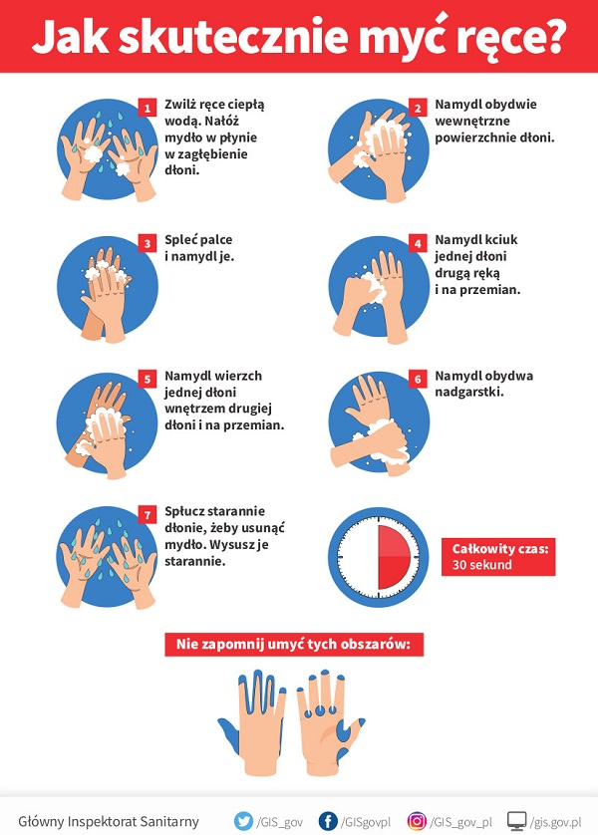

Załącznik nr 2 do Procedur bezpieczeństwa obowiązujących na terenie
Szkoły Podstawowej w Witkowicach
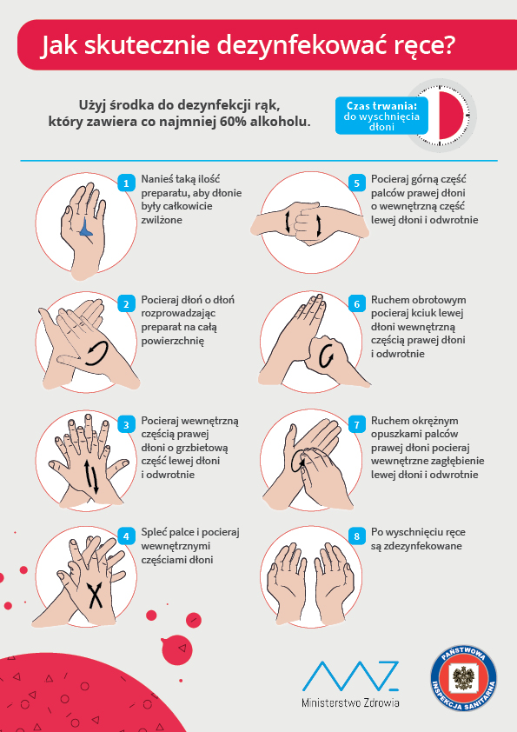

Załącznik nr 3 do Procedur bezpieczeństwa obowiązujących na terenie
Szkoły Podstawowej w Witkowicach

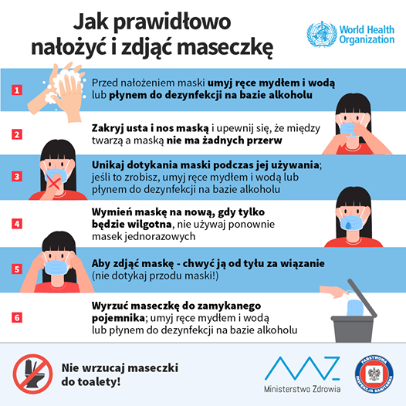

Załącznik nr 4 do Procedur bezpieczeństwa obowiązujących na terenie
Szkoły Podstawowej w Witkowicach
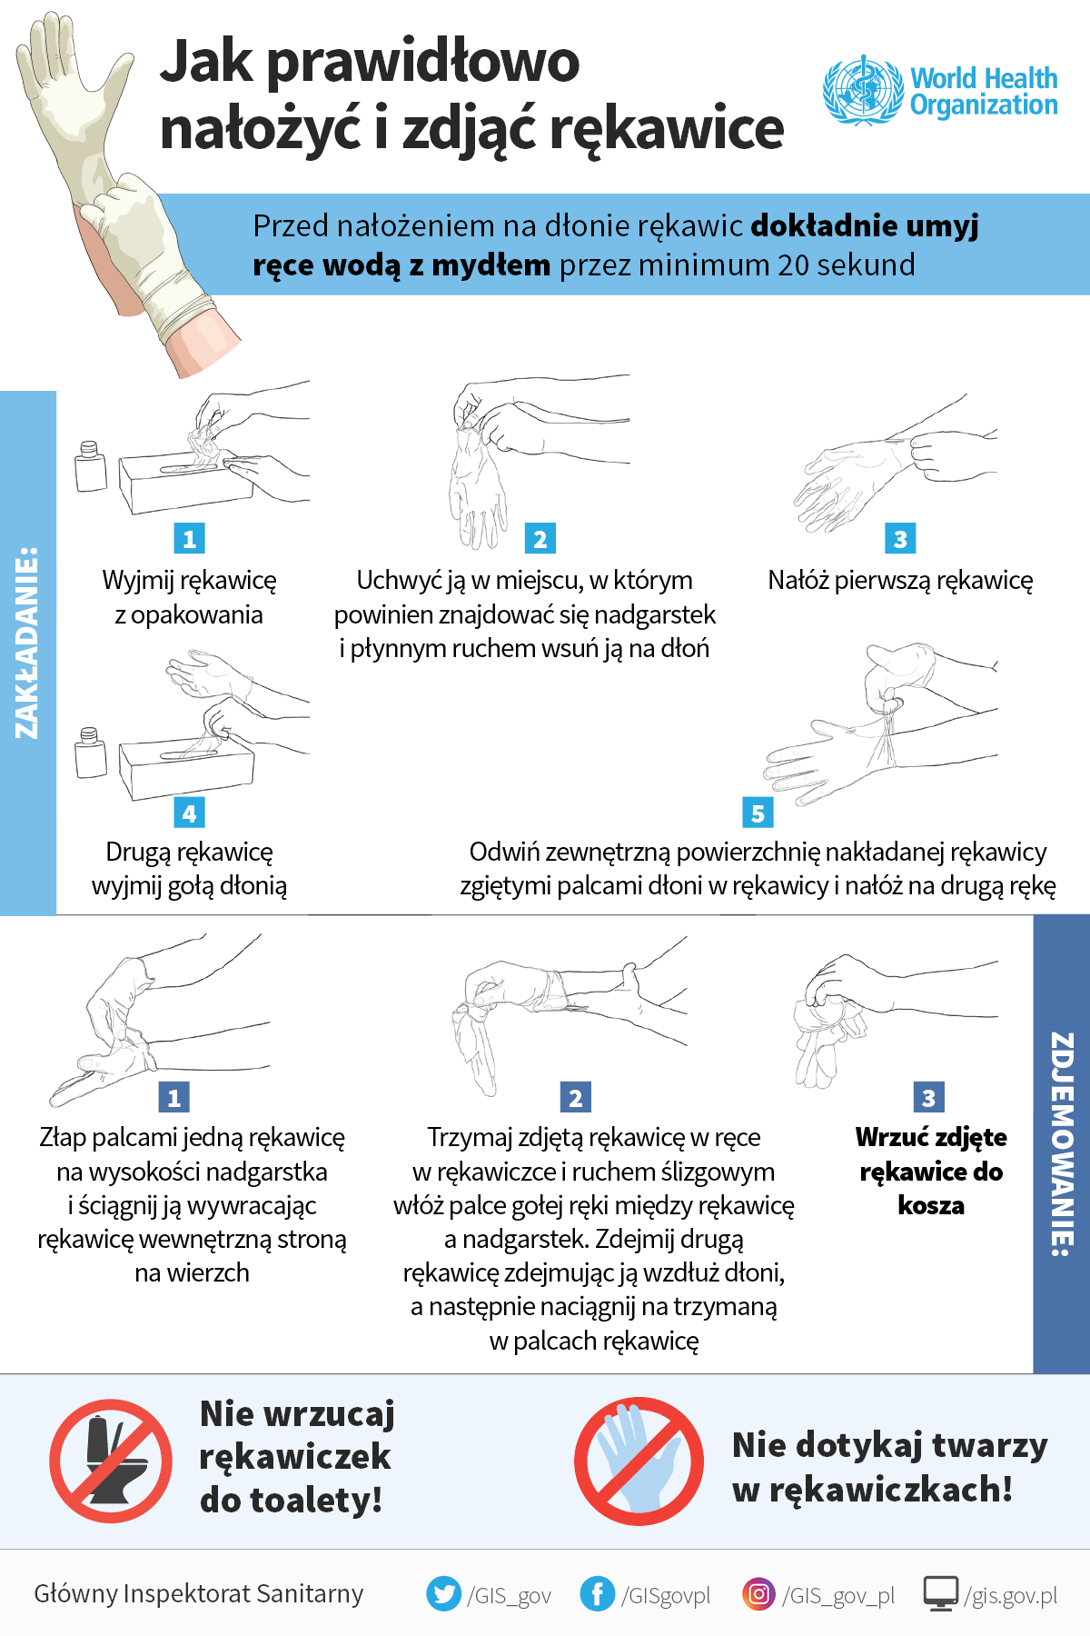

Załącznik nr 5 do Procedur bezpieczeństwa obowiązujących na terenie
Szkoły Podstawowej w Witkowicach

Raport dzienny z przeprowadzanej dezynfekcji

Lp. | Data | Godzina  ( od- do) | Zakres przeprowadzonej dezynfekcji | Podpis osoby przeprowadzającej dezynfekcję

Załącznik nr 6 do Procedur bezpieczeństwa obowiązujących na terenie
Szkoły Podstawowej w Witkowicach

Miejscowość …………dnia…………………..
………………………………………
………………………………………
………………………………………
………………………………………
( Nazwisko i imię oraz adres zamieszkania rodziców/
prawnych opiekunów)
DEKLARACJA RODZICÓW/PRAWNYCH OPIEKUNÓW
Ja niżej podpisana/podpisany oświadczam, że:

- Zapoznałem/łam się z treścią Procedury bezpieczeństwa w trakcie pandemii COVID-19 obowiązującą w Zespole Szkolno-Przedszkolnym –Szkole Podstawowej w Witkowicach

- Zobowiązuję się do przestrzegania obowiązujących Procedur bezpieczeństwa w trakcie pandemii COVID-19 obowiązujących w Szkole Podstawowej w Witkowicach związanych z reżimem sanitarnym przede wszystkim: przyprowadzania do szkoły tylko i wyłącznie zdrowego dziecka, bez kataru, kaszlu, podwyższonej temperatury ciała oraz natychmiastowego odebrania dziecka ze szkoły w razie wystąpienia jakichkolwiek oznak chorobowych w czasie pobytu w placówce. Przyjmuje do wiadomości i akceptuje, iż w chwili widocznych oznak choroby u mojego dziecka, nie zostanie ono w danym dniu przyjęte do placówki.

Deklarujemy pełne zastosowanie się do Wytycznych, zawartych w dokumencie MEN, GIS
i MZ oraz zgodę na realizowanie tych zaleceń przez szkołę, co może wiązać się
z ograniczeniami pobytu i opieki nad dzieckiem oraz innymi restrykcjami, a także podporządkowanie się poleceniom dyrekcji i opiekunów, w tym zakresie.

Wyrażamy zgodę na pomiar temperatury ciała naszego dziecka, jeśli zaistnieje taka konieczność, w przypadku wystąpienia niepokojących objawów chorobowych podczas pobytu dziecka w szkole.

Zobowiązuję się do niezwłocznego poinformowania dyrektora szkoły o wszelkich zmianach w sytuacji zdrowotnej odnośnie wirusa Covid-19 w moim najbliższym otoczeniu.

Aktualne numery telefonów:
Matka/opiekun prawny : ...................................................................................................
Ojciec/opiekun prawny: ....................................................................................................
Czytelny podpis matki / opiekuna prawnego…………………………………………………
Czytelny podpis ojca/opiekuna prawnego……………………………………………………

